

石河子大学信息科学与技术学院
<数据挖掘>课程实验报告

实验名称： | 实验7 划分方法和层次方法聚类
学生姓名： | 卢瑶
学 号： | 20211018341
学 院： | 信息科学与技术学院
专业年级： | 计科2021级 5 班
指导教师： | 刘雅辉
完成日期： | 2024.4.24

实验7 划分方法和层次方法聚类
- 实验目的
- 掌握K-means、AgglomerativeClustering、BIRCH的原理。
- 掌握K-means、AgglomerativeClustering、BIRCH算法的调参技巧和使用方法。
- 实验原理
K-means（K-均值）算法是无监督的聚类算法，其思想是：对于给定的样本集，按照样本之间的距离大小，将样本集划分为K个簇，使簇内的点尽量紧密的连在一起，而让簇间的距离尽量的大。
AgglomerativeClustering使用自下而上的方法执行层次聚类：每个观察都从其自己的聚类开始，并且聚类连续合并在一起。
BIRCH（Balanced Iterative Reducing and Clustering using Hierarchies, BIRCH），利用层次结构的平衡迭代规约和聚类，是为大量数值数据聚类设计的。BIRCH使用聚类特征来概括一个簇，使用聚类特征树来表示聚类的层次结构。
- 实验环境
使用scikit-learn中的K-means、BIRCH算法
参考网址：K-means： https://scikit-learn.org.cn/view/108.html#2.3.2.%20K-means
AgglomerativeClustering： https://scikit-learn.org.cn/view/371.html
BIRCH： https://scikit-learn.org.cn/view/108.html#2.3.9.%20Birch
- 实验数据
linedata-cluster
moons-cluster
circle-cluster
- 实验要求：
本次实验，利用K-means、AgglomerativeClustering、BIRCH进行聚类，并比较他们的聚类效果。
- 实验步骤和结果
首先，我们构造实验所需代码，如下所示：
- # 导入必要的库
- from sklearn.cluster import KMeans, AgglomerativeClustering, Birch
- from sklearn.datasets import make_blobs, make_moons, make_circles
- import matplotlib.pyplot as plt
- import numpy as np

- # 生成实验数据
- np.random.seed(0)
- n_samples = 1500
- random_state = 170
- X_linedata, y_linedata = make_blobs(n_samples=n_samples, random_state=random_state) #生成线型数据
- X_moons, y_moons = make_moons(n_samples=n_samples, noise=0.05) #生成 月亮型数据
- X_circle, y_circle = make_circles(n_samples=n_samples, factor=0.5, noise=0.05) #圆形数据

- # 定义K-means聚类
- kmeans = KMeans(n_clusters=3, random_state=random_state)

- # 定义层次聚类
- agglo = AgglomerativeClustering(n_clusters=3)

- # 定义BIRCH聚类
- birch = Birch(n_clusters=3)

- # K-means聚类
- y_pred = kmeans.fit_predict(X_linedata)
- plt.scatter(X_linedata[:, 0], X_linedata[:, 1], c=y_pred)
- plt.title("KMeans on linedata")
- plt.savefig('/Users/luyao/Desktop/课内/DM/EX/EX_7/KMeans on linedata.png')
- plt.clf()

- y_pred = kmeans.fit_predict(X_moons)
- plt.scatter(X_moons[:, 0], X_moons[:, 1], c=y_pred)
- plt.title("KMeans on moons")
- plt.savefig('/Users/luyao/Desktop/课内/DM/EX/EX_7/KMeans on moons.png')
- plt.clf()

- y_pred = kmeans.fit_predict(X_circle)
- plt.scatter(X_circle[:, 0], X_circle[:, 1], c=y_pred)
- plt.title("KMeans on circle")
- plt.savefig('/Users/luyao/Desktop/课内/DM/EX/EX_7/KMeans on circle.png')
- plt.clf()

- # AgglomerativeClustering聚类
- y_pred = agglo.fit_predict(X_linedata)
- plt.scatter(X_linedata[:, 0], X_linedata[:, 1], c=y_pred)
- plt.title("AgglomerativeClustering on linedata")
- plt.savefig('/Users/luyao/Desktop/课内/DM/EX/EX_7/AgglomerativeClustering on linedata.png')
- plt.clf()

- y_pred = agglo.fit_predict(X_moons)
- plt.scatter(X_moons[:, 0], X_moons[:, 1], c=y_pred)
- plt.title("AgglomerativeClustering on moons")
- plt.savefig('/Users/luyao/Desktop/课内/DM/EX/EX_7/AgglomerativeClustering on moons.png')
- plt.clf()

- y_pred = agglo.fit_predict(X_circle)
- plt.scatter(X_circle[:, 0], X_circle[:, 1], c=y_pred)
- plt.title("AgglomerativeClustering on circle")
- plt.savefig('/Users/luyao/Desktop/课内/DM/EX/EX_7/AgglomerativeClustering on circle.png')
- plt.clf()

- # BIRCH聚类
- y_pred = birch.fit_predict(X_linedata)
- plt.scatter(X_linedata[:, 0], X_linedata[:, 1], c=y_pred)
- plt.title("BIRCH on linedata")
- plt.savefig('/Users/luyao/Desktop/课内/DM/EX/EX_7/BIRCH on linedata.png')
- plt.clf()

- y_pred = birch.fit_predict(X_moons)
- plt.scatter(X_moons[:, 0], X_moons[:, 1], c=y_pred)
- plt.title("BIRCH on moons")
- plt.savefig('/Users/luyao/Desktop/课内/DM/EX/EX_7/BIRCH on moons.png')
- plt.clf()

- y_pred = birch.fit_predict(X_circle)
- plt.scatter(X_circle[:, 0], X_circle[:, 1], c=y_pred)
- plt.title("BIRCH on circle")
- plt.savefig('/Users/luyao/Desktop/课内/DM/EX/EX_7/BIRCH on circle.png')
- plt.clf()
运行python代码，得到以下聚类结果：

（1）K-means聚类结果：
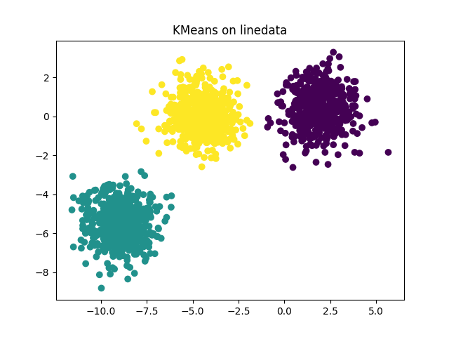
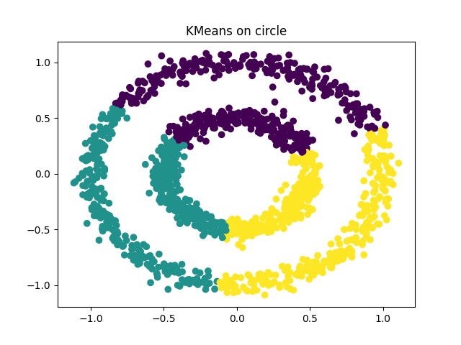

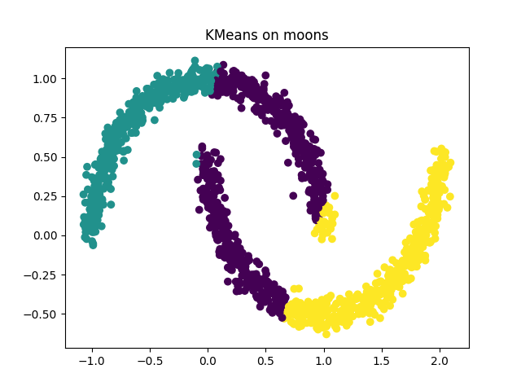
图 1 K-means聚类结果可视化
（2）层次聚类结果
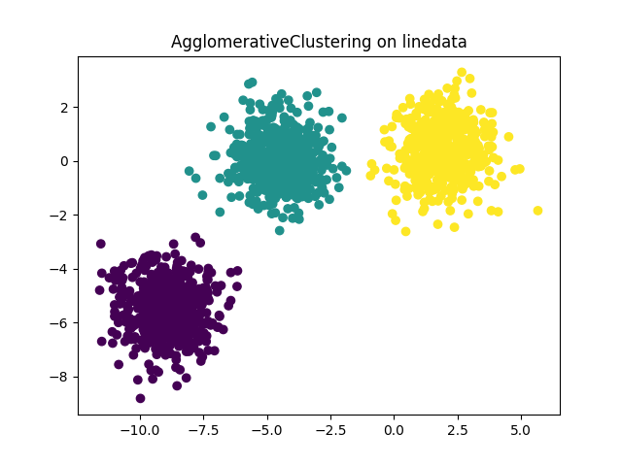
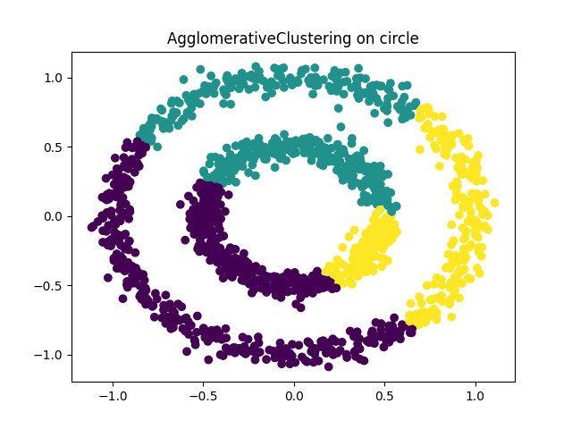
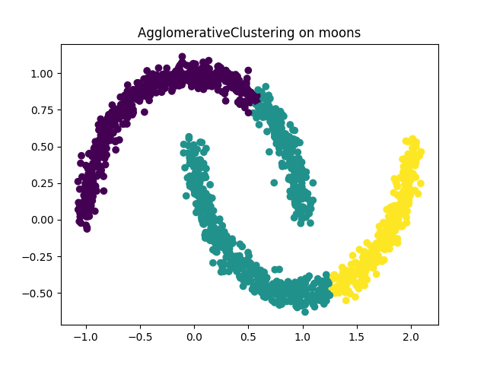
图 2 层次聚类结果可视化
（3）BIRCH聚类结果
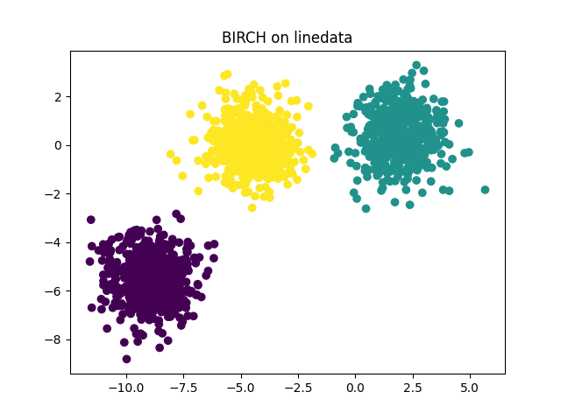
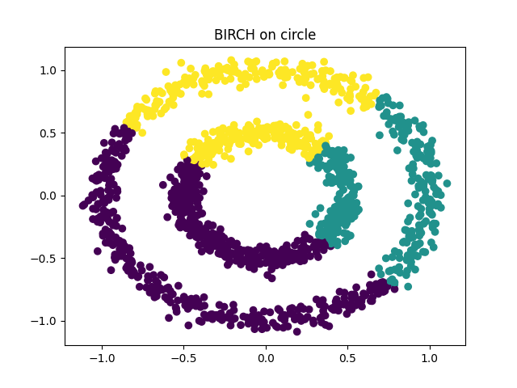
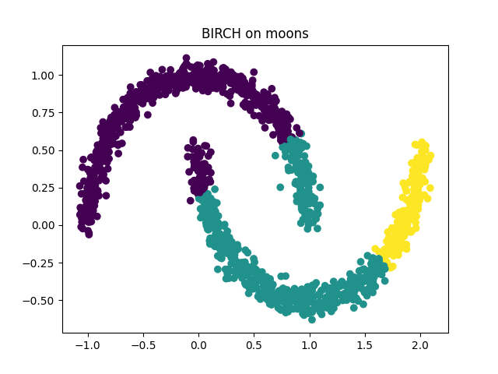
图 3 BIRCH聚类结果可视化
- 实验结果分析
- K-means聚类结果分析：
  - 在线型数据集上，K-means应该能够准确地区分不同的簇，因为这种数据分布适合其基于距离的聚类特性。
  - 月亮型数据集可能会对K-means构成挑战，因为K-means倾向于识别球形簇，而月亮型的数据包含两个密集的非线性分布，可能导致分类不准确。
  - 圆形数据集同样也是K-means的挑战，尤其是包含嵌套圆的情况，K-means可能无法恰当地分离。
- AgglomerativeClustering层次聚类结果分析：
  - 对于线型数据，层次聚类方法可能会展现出与K-means类似的效果，但这取决于所选用的距离度量和链接标准。
  - 在月亮型数据集上，层次聚类可能会有更好的表现，因为它不依赖于球形簇的假设，并且可以通过选择合适的链接策略来识别复杂的数据结构。
  - 对于圆形数据集，层次聚类同样可能表现出优于K-means的性能，尤其是如果使用了适当的链接准则。
- BIRCH聚类结果分析：
  - BIRCH专为大规模数据集设计，它使用了一种树结构来帮助识别簇，这种结构可以处理噪声并识别不规则的簇形状。
  - 在线型数据集上，BIRCH应该表现良好，可以准确地区分出簇。
  - 对于月亮型和圆形数据集，BIRCH可能会利用其树结构特性较好地识别出簇的形状。

- 本次实验的主要收获和体会，使用K-means、BIRCH聚类的应用场景。
通过这次实验，我对K-means、AgglomerativeClustering和BIRCH三种不同的聚类算法有了更深入的了解。尤其是通过实际应用这些算法到不同的数据集上，我能够直观地观察到它们在不同情况下的表现和效果。
- 关于K-means的收获：
  - 我学会了如何调整K-means算法的关键参数，例如簇的数量（n_clusters），并理解了它对结果的影响。
  - 我发现K-means算法在处理具有线性边界和均匀分布的数据集时表现最佳。
  - 在实验中，K-means算法对初始质心的选择十分敏感，这可能导致结果的不稳定性。在实践中，可能需要多次运行算法以确保结果的可靠性。
- 关于BIRCH的收获：
  - 我体会到了BIRCH算法在处理大规模数据集时的强大之处，特别是当内存资源有限时。
  - BIRCH通过构建一个CF树（聚类特征树）并逐步精简信息来快速聚类，这一点对于初步探索数据非常有用。
  - 在实验中，调整BIRCH的阈值和分支因子是一个挑战，但也是一个提升聚类质量的关键步骤。
- 聚类算法的应用场景：
  - K-means适合于市场细分、社交网络分析、图像压缩等领域，尤其是那些数据集较为规整，簇之间边界清晰的场景。
  - BIRCH则更适用于需要快速处理大数据集的场景，比如实时数据流的分析和网络监控，或者是在资源受限的环境中进行初步的数据探索。
- 个人体会：
  - 实验不仅仅让我掌握了这些算法的理论知识，更重要的是通过实践提高了我运用这些算法解决实际问题的能力。
  - 我意识到，无监督学习特别是聚类，是一种强大的数据分析工具，可以揭示数据中隐藏的模式和结构。
  - 此外，我也体会到聚类分析在预处理数据、理解数据结构以及辅助监督学习等方面的重要作用。
总之，本次实验加深了我对聚类算法的理解，并让我意识到在不同的应用场景下选择合适的算法的重要性。我也学会了如何基于实验结果来评估和选择聚类算法，以便在未来的数据科学工作中应用。

